**PROCEDIMIENTO**

El SENAMHI en su pronóstico de precipitación diario (05.12.2017, 10:00 horas) anuncia lluvias en la SIERRA de moderada intensidad acompañadas con descargas eléctricas y nevadas en las partes altas durante horas nocturnas en los siguientes departamentos: Pasco, Junin, Ucayali y Madre de Dios, con una probabilidad **Muy Alta** en un rango de 80% y 99%.

De igual forma se anuncia que para la zona de la selva, lluvias de moderada intensidad a fuerte intensidad de forma aislada acompañadas con descargas eléctricas y rafagas de viento, en los departamentos de: Loreto, Ucayali, Madre de Dios, Ancash, Huánuco, Pasco, Junin, Huancavelica y Ayacucho con una probabilidad **Alta** en un rango de 80% y 99%.

Este comportamiento de las lluvias podría desencadenar la ocurrencia de deslizamientos, flujos de detritos (huaycos) u otro tipo de movimientos en masa, así como de inundaciones, que traería consigo situaciones de riesgo a la población.

Finalmente, para la identificación de los ámbitos con mayor propensión a estos eventos se ha tomado como base el [1]Mapa de Susceptibilidad a Movimientos en Masa elaborado por el INGEMMET, así como el 2Mapa de Susceptibilidad a Inundaciones elaborado por el CENEPRED en base a la metodología del INGEMMET, esto mediante el análisis con sistemas de información geográfica (SIG), con la finalidad de poder representarlo cartográficamente.

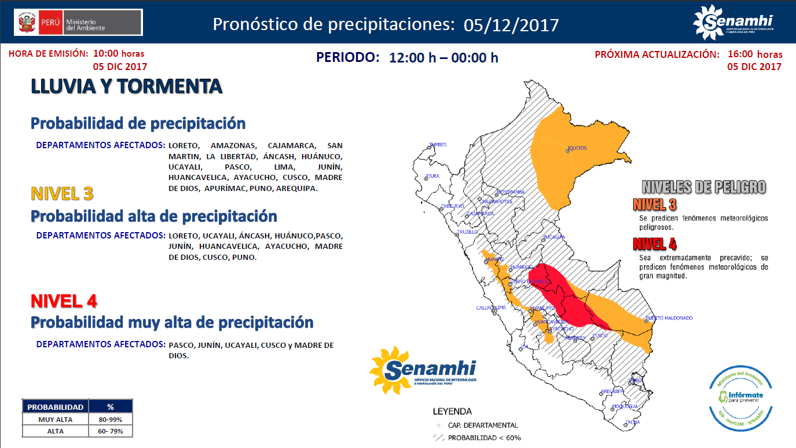

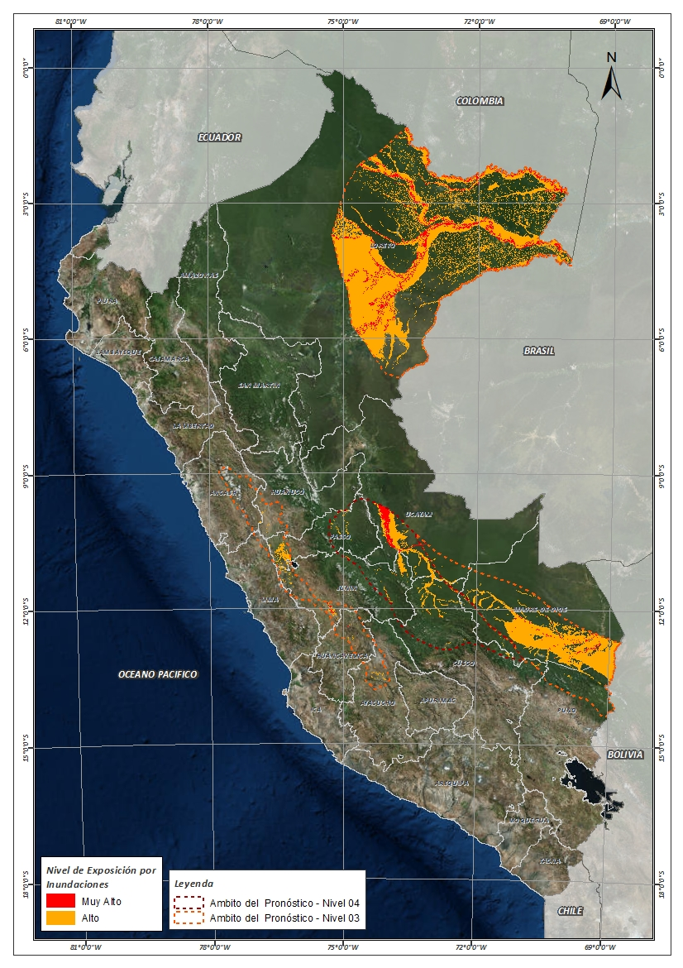**Figura N° 1**: Mapa de exposición alta y muy alta por inundación

Fuente: CENEPRED, elaborado con información del SENAMHI e INGEMMET.

**Figura N° 2**: Mapa de exposición alta y muy alta por movimientos en masa

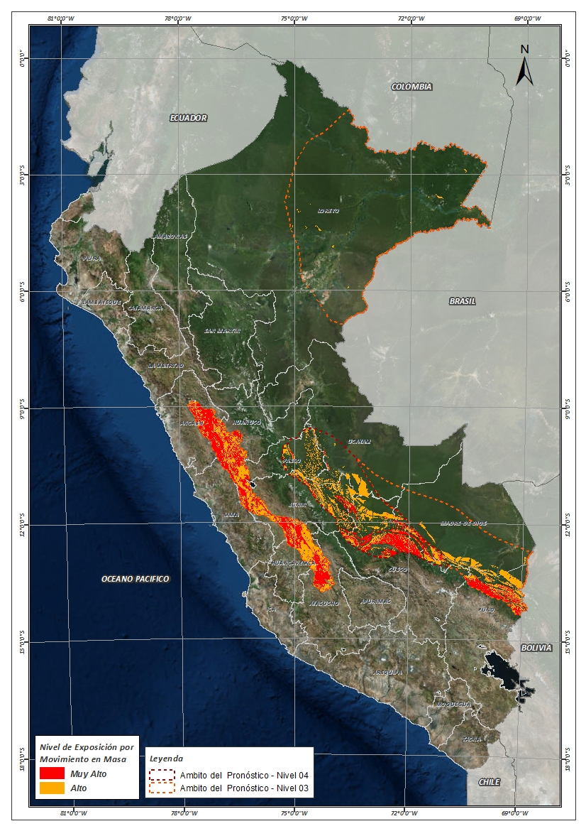

Fuente: Elaborado por CENEPRED, basado en la metodología del INGEMMET.

En base a las zonas de exposición alta y muy alta por inundación representado en la figura N° 1, y considerando la densidad de ocurrencia de emergencias en el periodo 2003 – 2017 correspondiente a los meses de enero, febrero y marzo hasta la fecha; se han identificado como zonas probables a ser afectadas los siguientes distritos:

**Cuadro N° 1:** Distritos expuestos a inundación

|  |  |  |  |  |  |  |  |
| --- | --- | --- | --- | --- | --- | --- | --- |
| **DEPARTAMENTO** | | **PROVINCIA** | **DISTRITO** |  | **DEPARTAMENTO** | **PROVINCIA** | **DISTRITO** |
| ANCASH | | RECUAY | TICAPAMPA |  | JUNIN | CHUPACA | TRES DE DICIEMBRE |
| AYACUCHO | | CANGALLO | CANGALLO |  | JUNIN | CONCEPCION | CONCEPCION |
| AYACUCHO | | CANGALLO | CHUSCHI |  | JUNIN | CONCEPCION | MANZANARES |
| AYACUCHO | | CANGALLO | LOS MOROCHUCOS |  | JUNIN | CONCEPCION | MATAHUASI |
| AYACUCHO | | HUAMANGA | CHIARA |  | JUNIN | CONCEPCION | NUEVE DE JULIO |
| AYACUCHO | | HUAMANGA | VINCHOS |  | JUNIN | CONCEPCION | SANTA ROSA DE OCOPA |
| CUSCO | | CALCA | YANATILE |  | JUNIN | HUANCAYO | CHILCA |
| CUSCO | | LA CONVENCION | ECHARATE |  | JUNIN | HUANCAYO | CHUPURO |
| CUSCO | | LA CONVENCION | MARANURA |  | JUNIN | HUANCAYO | EL TAMBO |
| CUSCO | | LA CONVENCION | SANTA ANA |  | JUNIN | HUANCAYO | HUACRAPUQUIO |
| CUSCO | | PAUCARTAMBO | KOSÑIPATA |  | JUNIN | HUANCAYO | HUALHUAS |
| CUSCO | | QUISPICANCHI | CAMANTI |  | JUNIN | HUANCAYO | HUANCAN |
| HUANCAVELICA | | ACOBAMBA | PAUCARA |  | JUNIN | HUANCAYO | HUANCAYO |
| HUANCAVELICA | | ANGARAES | SANTO TOMAS DE PATA |  | JUNIN | HUANCAYO | HUAYUCACHI |
| HUANCAVELICA | | ANGARAES | SECCLLA |  | JUNIN | HUANCAYO | PILCOMAYO |
| HUANCAVELICA | | CHURCAMPA | ANCO |  | JUNIN | HUANCAYO | PUCARA |
| HUANCAVELICA | | HUANCAVELICA | ACORIA |  | JUNIN | HUANCAYO | SAÑO |
| HUANCAVELICA | | HUANCAVELICA | CUENCA |  | JUNIN | HUANCAYO | SAN AGUSTIN |
| HUANCAVELICA | | HUANCAVELICA | YAULI |  | JUNIN | HUANCAYO | SAN JERONIMO DE TUNAN |
| HUANCAVELICA | | TAYACAJA | ÑAHUIMPUQUIO |  | JUNIN | HUANCAYO | SAPALLANGA |
| HUANCAVELICA | | TAYACAJA | ACRAQUIA |  | JUNIN | HUANCAYO | SICAYA |
| HUANCAVELICA | | TAYACAJA | DANIEL HERNANDEZ |  | JUNIN | HUANCAYO | VIQUES |
| HUANCAVELICA | | TAYACAJA | PAMPAS |  | JUNIN | JUNIN | JUNIN |
| HUANCAVELICA | | TAYACAJA | PAZOS |  | JUNIN | JUNIN | ONDORES |
| HUANUCO | | DOS DE MAYO | LA UNION |  | JUNIN | SATIPO | MAZAMARI |
| HUANUCO | | HUANUCO | MARGOS |  | JUNIN | SATIPO | MAZAMARI-PANGOA |
| HUANUCO | | LAURICOCHA | BAÑOS |  | JUNIN | SATIPO | RIO TAMBO |
| HUANUCO | | LAURICOCHA | JESUS |  | JUNIN | YAULI | MARCAPOMACOCHA |
| HUANUCO | | LAURICOCHA | QUEROPALCA |  | JUNIN | YAULI | SANTA BARBARA DE CARHUACAYAN |
| HUANUCO | | LAURICOCHA | SAN MIGUEL DE CAURI |  | JUNIN | YAULI | SUITUCANCHA |
| JUNIN | | CHANCHAMAYO | PERENE |  | JUNIN | YAULI | YAULI |
| JUNIN | | CHANCHAMAYO | PICHANAQUI |  | LORETO | LORETO | NAUTA |
| JUNIN | | CHUPACA | AHUAC |  | LORETO | LORETO | PARINARI |
| JUNIN | | CHUPACA | CHONGOS BAJO |  | LORETO | LORETO | TIGRE |
| JUNIN | | CHUPACA | CHUPACA |  | LORETO | LORETO | TROMPETEROS |
| JUNIN | | CHUPACA | HUACHAC |  | LORETO | LORETO | URARINAS |
| JUNIN | | CHUPACA | HUAMANCACA CHICO |  | LORETO | MARISCAL RAMON CASTILLA | PEBAS |
| JUNIN | | CHUPACA | SAN JUAN DE YSCOS |  | LORETO | MARISCAL RAMON CASTILLA | RAMON CASTILLA |
| **DEPARTAMENTO** | **PROVINCIA** | | **DISTRITO** |  | **DEPARTAMENTO** | **PROVINCIA** | **DISTRITO** |
| LORETO | MARISCAL RAMON CASTILLA | | SAN PABLO |  | LORETO | REQUENA | YAQUERANA |
| LORETO | MARISCAL RAMON CASTILLA | | YAVARI |  | MADRE DE DIOS | MANU | FITZCARRALD |
| LORETO | MAYNAS | | ALTO NANAY |  | MADRE DE DIOS | MANU | HUEPETUHE |
| LORETO | MAYNAS | | BELEN |  | MADRE DE DIOS | MANU | MADRE DE DIOS |
| LORETO | MAYNAS | | FERNANDO LORES |  | MADRE DE DIOS | MANU | MANU |
| LORETO | MAYNAS | | INDIANA |  | MADRE DE DIOS | TAMBOPATA | INAMBARI |
| LORETO | MAYNAS | | IQUITOS |  | MADRE DE DIOS | TAMBOPATA | LABERINTO |
| LORETO | MAYNAS | | LAS AMAZONAS |  | MADRE DE DIOS | TAMBOPATA | LAS PIEDRAS |
| LORETO | MAYNAS | | MAZAN |  | MADRE DE DIOS | TAMBOPATA | TAMBOPATA |
| LORETO | MAYNAS | | NAPO |  | PASCO | DANIEL ALCIDES CARRION | CHACAYAN |
| LORETO | MAYNAS | | PUNCHANA |  | PASCO | DANIEL ALCIDES CARRION | SANTA ANA DE TUSI |
| LORETO | MAYNAS | | PUTUMAYO |  | PASCO | DANIEL ALCIDES CARRION | VILCABAMBA |
| LORETO | MAYNAS | | SAN JUAN BAUTISTA |  | PASCO | DANIEL ALCIDES CARRION | YANAHUANCA |
| LORETO | MAYNAS | | TENIENTE MANUEL CLAVERO |  | PASCO | OXAPAMPA | PALCAZU |
| LORETO | REQUENA | | ALTO TAPICHE |  | PASCO | OXAPAMPA | PUERTO BERMUDEZ |
| LORETO | REQUENA | | CAPELO |  | PASCO | PASCO | CHAUPIMARCA |
| LORETO | REQUENA | | EMILIO SAN MARTIN |  | PASCO | PASCO | HUAYLLAY |
| LORETO | REQUENA | | JENARO HERRERA |  | PASCO | PASCO | SIMON BOLIVAR |
| LORETO | REQUENA | | MAQUIA |  | PASCO | PASCO | TINYAHUARCO |
| LORETO | REQUENA | | PUINAHUA |  | PASCO | PASCO | VICCO |
| LORETO | REQUENA | | REQUENA |  | UCAYALI | ATALAYA | RAYMONDI |
| LORETO | REQUENA | | SAQUENA |  | UCAYALI | ATALAYA | SEPAHUA |
| LORETO | REQUENA | | SOPLIN |  | UCAYALI | ATALAYA | TAHUANIA |
| LORETO | REQUENA | | TAPICHE |  | UCAYALI | CORONEL PORTILLO | IPARIA |

De igual manera, considerando las zonas de exposición alta y muy alta por movimientos en masa, representado en la figura N° 2, y la densidad de ocurrencia de emergencias en el periodo 2003 – 2017 correspondiente a los meses de enero, febrero y marzo; se han identificado como probables zonas a ser afectadas los siguientes distritos:

**Cuadro N° 2:** Distritos expuestos a movimientos en masa

|  |  |  |  |  |  |  |
| --- | --- | --- | --- | --- | --- | --- |
| **DEPARTAMENTO** | **PROVINCIA** | **DISTRITO** |  | **DEPARTAMENTO** | **PROVINCIA** | **DISTRITO** |
| ANCASH | ANTONIO RAYMONDI | MIRGAS |  | ANCASH | CARHUAZ | MARCARA |
| ANCASH | ASUNCION | ACOCHACA |  | ANCASH | CARHUAZ | PARIAHUANCA |
| ANCASH | ASUNCION | CHACAS |  | ANCASH | CARHUAZ | SAN MIGUEL DE ACO |
| ANCASH | BOLOGNESI | AQUIA |  | ANCASH | CARHUAZ | SHILLA |
| ANCASH | BOLOGNESI | HUALLANCA |  | ANCASH | CARLOS FERMIN FITZCARRALD | SAN LUIS |
| ANCASH | BOLOGNESI | HUASTA |  | ANCASH | HUARAZ | HUARAZ |
| ANCASH | BOLOGNESI | PACLLON |  | ANCASH | HUARAZ | INDEPENDENCIA |
| ANCASH | CARHUAZ | ACOPAMPA |  | ANCASH | HUARAZ | JANGAS |
| ANCASH | CARHUAZ | AMASHCA |  | ANCASH | HUARAZ | OLLEROS |
| ANCASH | CARHUAZ | CARHUAZ |  | ANCASH | HUARAZ | TARICA |
| **DEPARTAMENTO** | **PROVINCIA** | **DISTRITO** |  | **DEPARTAMENTO** | **PROVINCIA** | **DISTRITO** |
| ANCASH | HUARI | CAJAY |  | AYACUCHO | HUANTA | LURICOCHA |
| ANCASH | HUARI | CHAVIN DE HUANTAR |  | AYACUCHO | HUANTA | SANTILLANA |
| ANCASH | HUARI | HUACACHI |  | AYACUCHO | VICTOR FAJARDO | ALCAMENCA |
| ANCASH | HUARI | HUACHIS |  | AYACUCHO | VICTOR FAJARDO | COLCA |
| ANCASH | HUARI | HUANTAR |  | AYACUCHO | VICTOR FAJARDO | HUAMANQUIQUIA |
| ANCASH | HUARI | HUARI |  | AYACUCHO | VICTOR FAJARDO | HUANCAPI |
| ANCASH | HUARI | MASIN |  | AYACUCHO | VICTOR FAJARDO | HUANCARAYLLA |
| ANCASH | HUARI | PONTO |  | AYACUCHO | VICTOR FAJARDO | SARHUA |
| ANCASH | HUARI | RAHUAPAMPA |  | AYACUCHO | VICTOR FAJARDO | VILCANCHOS |
| ANCASH | HUARI | SAN MARCOS |  | AYACUCHO | VILCAS HUAMAN | VISCHONGO |
| ANCASH | HUARI | SAN PEDRO DE CHANA |  | CUSCO | CALCA | YANATILE |
| ANCASH | HUAYLAS | CARAZ |  | CUSCO | LA CONVENCION | ECHARATE |
| ANCASH | HUAYLAS | SANTA CRUZ |  | CUSCO | LA CONVENCION | MARANURA |
| ANCASH | MARISCAL LUZURIAGA | LLUMPA |  | CUSCO | LA CONVENCION | OCOBAMBA |
| ANCASH | MARISCAL LUZURIAGA | LUCMA |  | CUSCO | LA CONVENCION | QUELLOUNO |
| ANCASH | POMABAMBA | HUAYLLAN |  | CUSCO | LA CONVENCION | SANTA ANA |
| ANCASH | RECUAY | CATAC |  | CUSCO | LA CONVENCION | VILCABAMBA |
| ANCASH | RECUAY | RECUAY |  | CUSCO | PAUCARTAMBO | KOSÑIPATA |
| ANCASH | RECUAY | TICAPAMPA |  | CUSCO | QUISPICANCHI | CAMANTI |
| ANCASH | YUNGAY | MANCOS |  | HUANCAVELICA | ACOBAMBA | ACOBAMBA |
| ANCASH | YUNGAY | YANAMA |  | HUANCAVELICA | ACOBAMBA | ANDABAMBA |
| ANCASH | YUNGAY | YUNGAY |  | HUANCAVELICA | ACOBAMBA | ANTA |
| AYACUCHO | CANGALLO | CANGALLO |  | HUANCAVELICA | ACOBAMBA | CAJA |
| AYACUCHO | CANGALLO | CHUSCHI |  | HUANCAVELICA | ACOBAMBA | MARCAS |
| AYACUCHO | CANGALLO | LOS MOROCHUCOS |  | HUANCAVELICA | ACOBAMBA | PAUCARA |
| AYACUCHO | CANGALLO | MARIA PARADO DE BELLIDO |  | HUANCAVELICA | ACOBAMBA | POMACOCHA |
| AYACUCHO | CANGALLO | TOTOS |  | HUANCAVELICA | ACOBAMBA | ROSARIO |
| AYACUCHO | HUAMANGA | ACOS VINCHOS |  | HUANCAVELICA | ANGARAES | ANCHONGA |
| AYACUCHO | HUAMANGA | AYACUCHO |  | HUANCAVELICA | ANGARAES | CALLANMARCA |
| AYACUCHO | HUAMANGA | CHIARA |  | HUANCAVELICA | ANGARAES | CCOCHACCASA |
| AYACUCHO | HUAMANGA | JESUS NAZARENO |  | HUANCAVELICA | ANGARAES | CHINCHO |
| AYACUCHO | HUAMANGA | PACAYCASA |  | HUANCAVELICA | ANGARAES | CONGALLA |
| AYACUCHO | HUAMANGA | QUINUA |  | HUANCAVELICA | ANGARAES | HUANCA-HUANCA |
| AYACUCHO | HUAMANGA | SAN JOSE DE TICLLAS |  | HUANCAVELICA | ANGARAES | HUAYLLAY GRANDE |
| AYACUCHO | HUAMANGA | SAN JUAN BAUTISTA |  | HUANCAVELICA | ANGARAES | JULCAMARCA |
| AYACUCHO | HUAMANGA | SANTIAGO DE PISCHA |  | HUANCAVELICA | ANGARAES | LIRCAY |
| AYACUCHO | HUAMANGA | SOCOS |  | HUANCAVELICA | ANGARAES | SAN ANTONIO DE ANTAPARCO |
| AYACUCHO | HUAMANGA | TAMBILLO |  | HUANCAVELICA | ANGARAES | SANTO TOMAS DE PATA |
| AYACUCHO | HUAMANGA | VINCHOS |  | HUANCAVELICA | ANGARAES | SECCLLA |
| AYACUCHO | HUANCA SANCOS | CARAPO |  | HUANCAVELICA | CHURCAMPA | ANCO |
| AYACUCHO | HUANTA | AYAHUANCO |  | HUANCAVELICA | CHURCAMPA | CHINCHIHUASI |
| AYACUCHO | HUANTA | HUAMANGUILLA |  | HUANCAVELICA | CHURCAMPA | CHURCAMPA |
| AYACUCHO | HUANTA | HUANTA |  | HUANCAVELICA | CHURCAMPA | EL CARMEN |
| AYACUCHO | HUANTA | IGUAIN |  | HUANCAVELICA | CHURCAMPA | LA MERCED |
| **DEPARTAMENTO** | **PROVINCIA** | **DISTRITO** |  | **DEPARTAMENTO** | **PROVINCIA** | **DISTRITO** |
| HUANCAVELICA | CHURCAMPA | LOCROJA |  | HUANUCO | DOS DE MAYO | YANAS |
| HUANCAVELICA | CHURCAMPA | PACHAMARCA |  | HUANUCO | HUAMALIES | LLATA |
| HUANCAVELICA | CHURCAMPA | PAUCARBAMBA |  | HUANUCO | HUAMALIES | MIRAFLORES |
| HUANCAVELICA | CHURCAMPA | SAN MIGUEL DE MAYOCC |  | HUANUCO | HUAMALIES | PUÑOS |
| HUANCAVELICA | CHURCAMPA | SAN PEDRO DE CORIS |  | HUANUCO | HUAMALIES | PUNCHAO |
| HUANCAVELICA | HUANCAVELICA | ACORIA |  | HUANUCO | HUANUCO | MARGOS |
| HUANCAVELICA | HUANCAVELICA | CONAYCA |  | HUANUCO | HUANUCO | QUISQUI |
| HUANCAVELICA | HUANCAVELICA | CUENCA |  | HUANUCO | HUANUCO | SAN PEDRO DE CHAULAN |
| HUANCAVELICA | HUANCAVELICA | HUANDO |  | HUANUCO | HUANUCO | SANTA MARIA DEL VALLE |
| HUANCAVELICA | HUANCAVELICA | HUAYLLAHUARA |  | HUANUCO | HUANUCO | YARUMAYO |
| HUANCAVELICA | HUANCAVELICA | IZCUCHACA |  | HUANUCO | LAURICOCHA | BAÑOS |
| HUANCAVELICA | HUANCAVELICA | LARIA |  | HUANUCO | LAURICOCHA | JESUS |
| HUANCAVELICA | HUANCAVELICA | MANTA |  | HUANUCO | LAURICOCHA | JIVIA |
| HUANCAVELICA | HUANCAVELICA | MARISCAL CACERES |  | HUANUCO | LAURICOCHA | QUEROPALCA |
| HUANCAVELICA | HUANCAVELICA | MOYA |  | HUANUCO | LAURICOCHA | RONDOS |
| HUANCAVELICA | HUANCAVELICA | NUEVO OCCORO |  | HUANUCO | LAURICOCHA | SAN FRANCISCO DE ASIS |
| HUANCAVELICA | HUANCAVELICA | PALCA |  | HUANUCO | LAURICOCHA | SAN MIGUEL DE CAURI |
| HUANCAVELICA | HUANCAVELICA | PILCHACA |  | HUANUCO | YAROWILCA | APARICIO POMARES |
| HUANCAVELICA | HUANCAVELICA | VILCA |  | HUANUCO | YAROWILCA | CAHUAC |
| HUANCAVELICA | HUANCAVELICA | YAULI |  | HUANUCO | YAROWILCA | CHACABAMBA |
| HUANCAVELICA | TAYACAJA | ÑAHUIMPUQUIO |  | HUANUCO | YAROWILCA | CHAVINILLO |
| HUANCAVELICA | TAYACAJA | ACOSTAMBO |  | HUANUCO | YAROWILCA | CHORAS |
| HUANCAVELICA | TAYACAJA | ACRAQUIA |  | HUANUCO | YAROWILCA | JACAS CHICO |
| HUANCAVELICA | TAYACAJA | AHUAYCHA |  | HUANUCO | YAROWILCA | OBAS |
| HUANCAVELICA | TAYACAJA | COLCABAMBA |  | HUANUCO | YAROWILCA | PAMPAMARCA |
| HUANCAVELICA | TAYACAJA | DANIEL HERNANDEZ |  | JUNIN | CHANCHAMAYO | PERENE |
| HUANCAVELICA | TAYACAJA | HUARIBAMBA |  | JUNIN | CHANCHAMAYO | PICHANAQUI |
| HUANCAVELICA | TAYACAJA | PAMPAS |  | JUNIN | CHUPACA | AHUAC |
| HUANCAVELICA | TAYACAJA | PAZOS |  | JUNIN | CHUPACA | CHONGOS BAJO |
| HUANCAVELICA | TAYACAJA | QUISHUAR |  | JUNIN | CHUPACA | CHUPACA |
| HUANCAVELICA | TAYACAJA | SALCABAMBA |  | JUNIN | CHUPACA | HUACHAC |
| HUANCAVELICA | TAYACAJA | SALCAHUASI |  | JUNIN | CHUPACA | HUAMANCACA CHICO |
| HUANCAVELICA | TAYACAJA | SAN MARCOS DE ROCCHAC |  | JUNIN | CHUPACA | SAN JUAN DE YSCOS |
| HUANCAVELICA | TAYACAJA | SURCUBAMBA |  | JUNIN | CHUPACA | TRES DE DICIEMBRE |
| HUANUCO | AMBO | CAYNA |  | JUNIN | CONCEPCION | ACO |
| HUANUCO | AMBO | COLPAS |  | JUNIN | CONCEPCION | CHAMBARA |
| HUANUCO | AMBO | HUACAR |  | JUNIN | CONCEPCION | CONCEPCION |
| HUANUCO | AMBO | SAN FRANCISCO |  | JUNIN | CONCEPCION | MANZANARES |
| HUANUCO | DOS DE MAYO | CHUQUIS |  | JUNIN | CONCEPCION | MATAHUASI |
| HUANUCO | DOS DE MAYO | LA UNION |  | JUNIN | CONCEPCION | MITO |
| HUANUCO | DOS DE MAYO | PACHAS |  | JUNIN | CONCEPCION | NUEVE DE JULIO |
| HUANUCO | DOS DE MAYO | RIPAN |  | JUNIN | CONCEPCION | ORCOTUNA |
| HUANUCO | DOS DE MAYO | SHUNQUI |  | JUNIN | CONCEPCION | SANTA ROSA DE OCOPA |
| HUANUCO | DOS DE MAYO | SILLAPATA |  | JUNIN | HUANCAYO | CARHUACALLANGA |
| **DEPARTAMENTO** | **PROVINCIA** | **DISTRITO** |  | **DEPARTAMENTO** | **PROVINCIA** | **DISTRITO** |
| JUNIN | HUANCAYO | CHACAPAMPA |  | JUNIN | YAULI | MARCAPOMACOCHA |
| JUNIN | HUANCAYO | CHILCA |  | JUNIN | YAULI | MOROCOCHA |
| JUNIN | HUANCAYO | CHUPURO |  | JUNIN | YAULI | PACCHA |
| JUNIN | HUANCAYO | COLCA |  | JUNIN | YAULI | SANTA BARBARA DE CARHUACAYAN |
| JUNIN | HUANCAYO | CULLHUAS |  | JUNIN | YAULI | SANTA ROSA DE SACCO |
| JUNIN | HUANCAYO | EL TAMBO |  | JUNIN | YAULI | SUITUCANCHA |
| JUNIN | HUANCAYO | HUACRAPUQUIO |  | JUNIN | YAULI | YAULI |
| JUNIN | HUANCAYO | HUALHUAS |  | LIMA | CAJATAMBO | CAJATAMBO |
| JUNIN | HUANCAYO | HUANCAN |  | LIMA | CAJATAMBO | COPA |
| JUNIN | HUANCAYO | HUANCAYO |  | LIMA | CANTA | HUAROS |
| JUNIN | HUANCAYO | HUAYUCACHI |  | LIMA | HUAROCHIRI | CARAMPOMA |
| JUNIN | HUANCAYO | INGENIO |  | LIMA | HUAROCHIRI | CHICLA |
| JUNIN | HUANCAYO | PARIAHUANCA |  | LIMA | HUAROCHIRI | HUANZA |
| JUNIN | HUANCAYO | PILCOMAYO |  | LIMA | HUAURA | SANTA LEONOR |
| JUNIN | HUANCAYO | PUCARA |  | LIMA | OYON | OYON |
| JUNIN | HUANCAYO | QUICHUAY |  | LORETO | LORETO | NAUTA |
| JUNIN | HUANCAYO | QUILCAS |  | LORETO | MAYNAS | PUTUMAYO |
| JUNIN | HUANCAYO | SAÑO |  | LORETO | REQUENA | YAQUERANA |
| JUNIN | HUANCAYO | SAN AGUSTIN |  | MADRE DE DIOS | MANU | HUEPETUHE |
| JUNIN | HUANCAYO | SAN JERONIMO DE TUNAN |  | MADRE DE DIOS | MANU | MADRE DE DIOS |
| JUNIN | HUANCAYO | SAPALLANGA |  | MADRE DE DIOS | MANU | MANU |
| JUNIN | HUANCAYO | SICAYA |  | MADRE DE DIOS | TAMBOPATA | INAMBARI |
| JUNIN | HUANCAYO | VIQUES |  | PASCO | DANIEL ALCIDES CARRION | CHACAYAN |
| JUNIN | JAUJA | CANCHAYLLO |  | PASCO | DANIEL ALCIDES CARRION | GOYLLARISQUIZGA |
| JUNIN | JAUJA | CURICACA |  | PASCO | DANIEL ALCIDES CARRION | PAUCAR |
| JUNIN | JAUJA | JANJAILLO |  | PASCO | DANIEL ALCIDES CARRION | SAN PEDRO DE PILLAO |
| JUNIN | JAUJA | LEONOR ORDOÑEZ |  | PASCO | DANIEL ALCIDES CARRION | SANTA ANA DE TUSI |
| JUNIN | JAUJA | LLOCLLAPAMPA |  | PASCO | DANIEL ALCIDES CARRION | TAPUC |
| JUNIN | JAUJA | MUQUIYAUYO |  | PASCO | DANIEL ALCIDES CARRION | VILCABAMBA |
| JUNIN | JAUJA | PACCHA |  | PASCO | DANIEL ALCIDES CARRION | YANAHUANCA |
| JUNIN | JAUJA | SINCOS |  | PASCO | OXAPAMPA | PALCAZU |
| JUNIN | JUNIN | JUNIN |  | PASCO | OXAPAMPA | PUERTO BERMUDEZ |
| JUNIN | JUNIN | ONDORES |  | PASCO | OXAPAMPA | VILLA RICA |
| JUNIN | SATIPO | MAZAMARI |  | PASCO | PASCO | CHAUPIMARCA |
| JUNIN | SATIPO | MAZAMARI-PANGOA |  | PASCO | PASCO | HUAYLLAY |
| JUNIN | SATIPO | PANGOA |  | PASCO | PASCO | SAN FRANCISCO DE ASIS DE YARUSYACAN |
| JUNIN | SATIPO | RIO NEGRO |  | PASCO | PASCO | SIMON BOLIVAR |
| JUNIN | SATIPO | RIO TAMBO |  | PASCO | PASCO | TINYAHUARCO |
| JUNIN | SATIPO | SATIPO |  | PASCO | PASCO | VICCO |
| JUNIN | YAULI | CHACAPALPA |  | PASCO | PASCO | YANACANCHA |
| JUNIN | YAULI | HUAY-HUAY |  | PUNO | CARABAYA | AYAPATA |
| JUNIN | YAULI | LA OROYA |  | PUNO | CARABAYA | COASA |
| **DEPARTAMENTO** | **PROVINCIA** | **DISTRITO** |  | **DEPARTAMENTO** | **PROVINCIA** | **DISTRITO** |
| PUNO | CARABAYA | ITUATA |  | PUNO | SANDIA | SAN PEDRO DE PUTINA PUNCO |
| PUNO | CARABAYA | SAN GABAN |  | PUNO | SANDIA | YANAHUAYA |
| PUNO | SANDIA | ALTO INAMBARI |  | UCAYALI | ATALAYA | RAYMONDI |
| PUNO | SANDIA | LIMBANI |  | UCAYALI | ATALAYA | SEPAHUA |
| PUNO | SANDIA | PHARA |  | UCAYALI | ATALAYA | TAHUANIA |
| PUNO | SANDIA | SAN JUAN DEL ORO |  |  |  |  |

Nota:

Para mayor detalle de los elementos expuestos a las zonas identificadas en los mapas N° 1 y N° 2, se remite adjunto al presente las tablas de población, vivienda, establecimiento de salud e instituciones educativas a nivel distrital, en formato excel.

El CENEPRED actualizará esta información de acuerdo a los pronósticos de precipitación remitidos diariamente por el SENAMHI.

El resultado de esta información es remitida al Centro de Operaciones de Emergencia Nacional - COEN del INDECI para su difusión.

1. Cabe destacar que los mapas de susceptibilidad por movimientos en masa, si bien identifican áreas donde se pueden generar potencialmente tales eventos, en ellos no figura la totalidad de zonas a ser afectadas, ni predicen cuando ocurrirán los procesos analizados (Ayala-Carcedo y Olcinas 2002).